PROYECTO DE APLICACIÓN PROFESIONAL (APT)
Fase 1 - Análisis y Diseño

Diagrama de Clases
Modelo de clases del dominio
AloApp / ALO Field App — Alo Group

Institución | Duoc UC - Escuela de Informática y Telecomunicaciones
Carrera | Ingeniería en Informática · Sede Plaza Norte
Asignatura | Capstone / Proyecto APT (APT122)
Etapa | Fase 1 - Análisis y Diseño
Proyecto | AloApp / ALO Field App
Empresa | Alo Group
Integrantes | Kevin Peredo · Ian Ampuero
Docente | [Docente por confirmar]
Fecha | Septiembre de 2026
Documento elaborado como parte de las evidencias de Análisis y Diseño de la Fase 1.

Índice de contenidos

(Si el índice no muestra los números de página, haga clic derecho sobre él y seleccione «Actualizar campos».)

1. Introducción
AloApp (ALO Field App) es una aplicación móvil desarrollada en Flutter y Dart para Android, cuyo propósito es permitir que un técnico de mantenimiento se identifique y consulte únicamente las órdenes de mantenimiento que tiene asignadas, obtenidas desde la base de datos existente de Alo Group. La solución utiliza una arquitectura Feature-First con separación de responsabilidades en las capas Presentation, BLoC, Repository y Service, y consume los datos mediante Dio a través de un servicio de integración autorizado.
El diagrama de clases describe las clases del dominio de AloApp, sus atributos, métodos y las relaciones entre ellas. Constituye la base para el modelo de datos y para la capa de repositorio.

2. Diagrama de clases
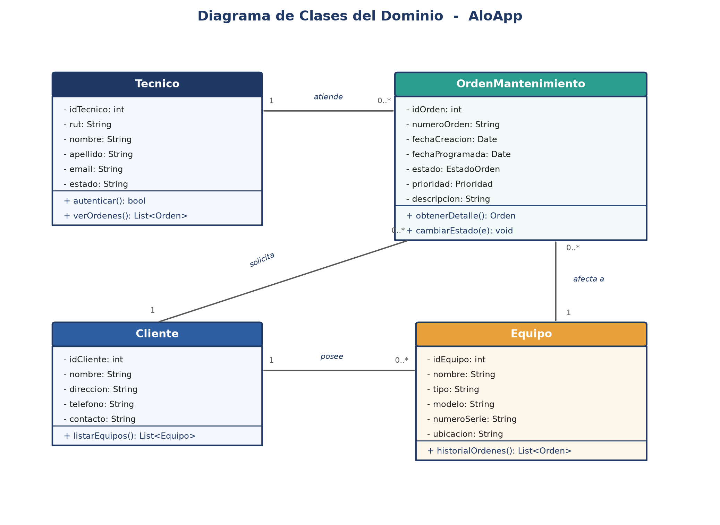
Figura 1. Diagrama de clases del dominio de AloApp.

3. Clases del dominio

3.1 Técnico
Tipo | Nombre | Dato/Retorno | Descripción
Atributo | idTecnico | int | Identificador único del técnico
Atributo | rut | String | RUT del técnico
Atributo | nombre | String | Nombre
Atributo | apellido | String | Apellido
Atributo | email | String | Correo electrónico
Atributo | estado | String | Estado (activo/inactivo)
Método | autenticar() | bool | Valida la identidad del técnico
Método | verOrdenes() | List<Orden> | Obtiene sus órdenes asignadas

3.2 OrdenMantenimiento
Tipo | Nombre | Dato/Retorno | Descripción
Atributo | idOrden | int | Identificador único de la orden
Atributo | numeroOrden | String | Número visible de la orden
Atributo | fechaCreacion | Date | Fecha de registro
Atributo | fechaProgramada | Date | Fecha planificada
Atributo | estado | EstadoOrden | Estado de la orden
Atributo | prioridad | Prioridad | Prioridad asignada
Atributo | descripcion | String | Detalle del trabajo
Método | obtenerDetalle() | Orden | Devuelve la información completa
Método | cambiarEstado(e) | void | Actualiza el estado (proyección)

3.3 Cliente
Tipo | Nombre | Dato/Retorno | Descripción
Atributo | idCliente | int | Identificador del cliente
Atributo | nombre | String | Razón social o nombre
Atributo | direccion | String | Dirección
Atributo | telefono | String | Teléfono de contacto
Atributo | contacto | String | Persona de contacto
Método | listarEquipos() | List<Equipo> | Lista los equipos del cliente

3.4 Equipo
Tipo | Nombre | Dato/Retorno | Descripción
Atributo | idEquipo | int | Identificador del equipo
Atributo | nombre | String | Nombre del equipo
Atributo | tipo | String | Tipo/categoría
Atributo | modelo | String | Modelo
Atributo | numeroSerie | String | Número de serie
Atributo | ubicacion | String | Ubicación física
Método | historialOrdenes() | List<Orden> | Órdenes históricas del equipo

4. Relaciones y multiplicidades
- Un Técnico atiende de 0 a muchas Órdenes de mantenimiento (1 : 0..*).
- Un Cliente solicita de 0 a muchas Órdenes (1 : 0..*).
- Un Equipo puede estar afectado por 0 a muchas Órdenes (1 : 0..*).
- Un Cliente posee de 0 a muchos Equipos (1 : 0..*).
Nota: El modelo de datos aquí presentado es una PROPUESTA elaborada por el equipo a partir del alcance definido (identificación del técnico y consulta de sus órdenes de mantenimiento). Debe validarse y ajustarse contra el esquema real de la base de datos de Alo Group antes de la implementación final.

Conclusión
El diagrama de clases establece la estructura del dominio de AloApp y las relaciones entre Técnico, Orden de Mantenimiento, Cliente y Equipo. Este modelo constituye la base para el modelo entidad-relación y para la capa de repositorio, asegurando la coherencia entre el diseño orientado a objetos y la persistencia de los datos.

